NYHET december 2017

Kiviks Musteri anmälda till Must-SM 2018
Must-SM blev en succé i fjol. En av fjolårets vinnare, Kiviks Musteri, är redan anmälda till Must-SM 2018. Arrangören Svenska Musterier och deltagarna vill lyfta musten som hantverk och in i matvärldens finrum.

Sveriges första Must-SM blev en succé i fjol och mästerskapet kommer att hållas även 2018. Tjugo av landets främsta musterier deltog med sammanlagt 73 olika bidrag. Juryn bestod av välrenommerade smak- och vinkännare som bl.a Mischa Billing, sommelier och lektor i måltidskunskap och Jan Hedh ledamot av Skåneländska Gastronomiska Akademien.
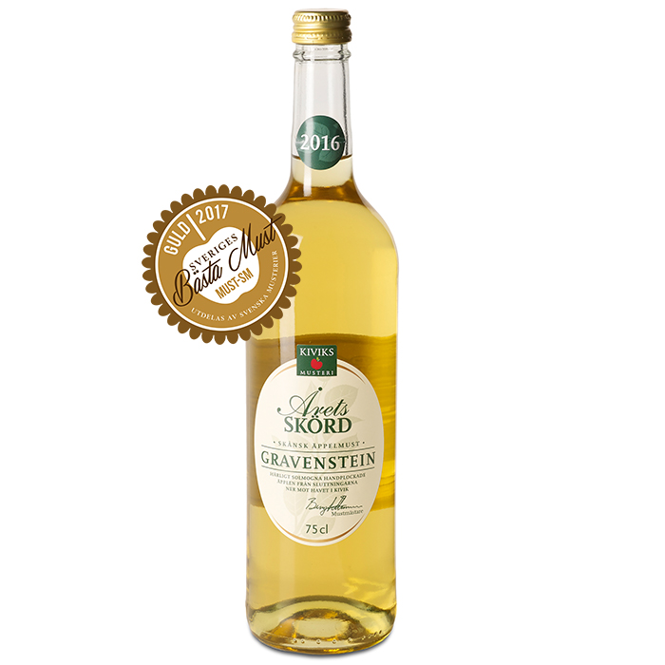
Bakom arrangemanget står Svenska Musterier, en ideell sammanslutning av musterier och mustaktörer som vill lyfta musterinäringen och uppmärksamma det hantverk musten är. Matvärlden har på senare tid välkomnat äppelmust in i finrummen med dess spektrum av smaker och förmåga att komplettera en måltid på samma sätt som vin och öl. Yttersta beviset är Nobelmiddagen, där det serverades svensk äppelmust som alkoholfritt alternativ.
–En måltid ska alltid vara den samlade smakupplevelsen av mat och dryck i samklang. Det kan man få även av alkoholfria alternativ som en noga utvald äppelmust, säger Mikael Adolfsson produktchef för must, på Kiviks Musteri.
Kiviks Musteri vann Must-SM 2017 i kategorin Sortren klar äppelmust med sin Årets Skörd Gravensteiner som fick full pott i poäng.
–Must är ett hantverk, fortsätter Mikael. Man kan inte gå efter ett recept. Det bygger på ett nära förhållande mellan natur och mustmästare. Jordmån, äppelsort, väder, vind och skördetillfälle påverkar resultatet och det är inte alltid det godaste äpplet som ger den bästa musten. Det är en konst att odla för smak, avslöjar Mikael.
Must-SM 2018
Sverigemästerskapet i must kommer att hållas i Kivik på Österlen, den 26 maj 2018.
Tävlingen arrangeras av Föreningen Svenska Musterier med stöd av Leader Sydöstra Skåne. Föreningen är en nationell sammanslutning av svenska musterier och mustaktörer som vill stärka och lyfta mustens roll i Sverige.
Anmälan är öppen från 1 december 2017 – 31 mars 2018.
Anmälningsblanketter finns på Must-SMs hemsida www.must-sm.se
För mer information kontakta:
Mikael Adolfsson Produktchef Kiviks Musteri AB
Mobil: 072-70 719 81
E-mail: mikael.adolfsson@kiviksmusteri.se
Kiviks Musteri på MyNewsdesk. http://www.mynewsdesk.com/se/pressroom/kiviks_musteri_ab

.
Mer om Kiviks Musteri
Kiviks Musteri förädlar frukt och bär. Vi vet hur man bäst bevarar den goda nyskördade smaken och värnar om allt som är bra i frukt och bär, om välbefinnande och en hållbar framtid – med fem generationers samlade kunskap, hantverk och nyfikenhet.
I Kivik, där Österlen möter Hanöbuktens kritvita stränder, planterade Henric Åkesson 1888 de äppelträd som skulle bli Sveriges första yrkesmässiga fruktodling. Han lade samtidigt grunden till familjeföretaget Kiviks Musteri. Idag är platsen ett populärt besöksmål, med fler än 200.000 människor som varje år vill uppleva Musteributiken, Restaurang Kärnhuset, Äpplets Hus, Stinas Café, våra vackra trädgårdar och äppelodlingar. Kiviks Musteri driver också Solnäs Gård utanför Lund, en av Sveriges största fruktodlingar med gårdsbutik och café. Vi är idag Nordens ledande musteri med tillverkning i Kivik, Stenhamra och Kristvallabrunn.

